第一步安装composer

下载地址：https://getcomposer.org/

第二步：更改laravel下载地址

阿里云 Composer 全量镜像【下载速度超快，亲测~】

全局配置（推荐）

所有项目都会使用该镜像地址：

composer config -g repo.packagist composer https://mirrors.aliyun.com/composer/

取消配置：

composer config -g --unset repos.packagist

项目配置

•仅修改当前工程配置，仅当前工程可使用该镜像地址：composer config repo.packagist composer https://mirrors.aliyun.com/composer/

•取消配置：composer config --unset repos.packagist

调试

•composer 命令增加 -vvv 可输出详细的信息，命令如下：composer -vvv require alibabacloud/sdk

取消镜像

composer config -g --unset repos.packagist

遇到问题？

composer 命令后面加上 -vvv （是3个v）可以打印出调错信息，命令如下：

$ composer -vvv create-project laravel/laravel blog$ composer -vvv require psr/log

第三步：安装laravel

composer global require "laravel/lumen-installer"

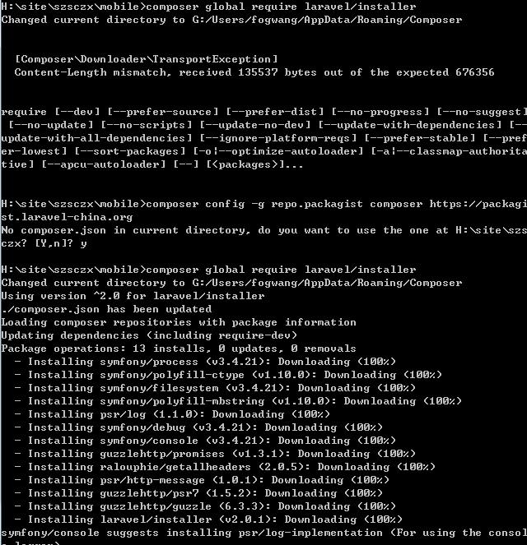

第四步创建项目：

composer create-project --prefer-dist laravel/laravel blog

# **Artisan 命令行**

[https://laravel-china.org/docs/laravel/5.7/artisan/2276#introduction](https://laravel-china.org/docs/laravel/5.7/artisan/2276" \l "introduction" \t "https://www.cnblogs.com/fogwang/p/_blank)